Baya, le 23/02/2005
Marc Halévy-van Keymeulen

Qu'est-ce que la Kabbale ?

Le mot :

Le mot hébreu QaBaLaH signifie tout à la fois "tradition, réception, transmission". Il recouvre l'ensemble des traditions ésotériques juives reçues du passé et qui se transmettent de maître à disciple.

L'histoire :

L'histoire de la Kabbale est plus que brumeuse jusqu'au XIIème siècle en Provence.
La tradition veut que Moshé, sur le Sinaï, reçut deux Torot. La Torah exotérique pour le peuple et la Torah ésotérique ou mystique pour les initiés d'Israël.
La Torah exotérique est le pentateuque de la Bible hébraïque (Genèse, Noms, Il criera, Au désert et Paroles).
La Torah ésotérique est l'ensemble des enseignements oraux donnés afin de découvrir les différents niveaux de messages cachés dans ces cinq livres bibliques.

Vers le VIIème ou VIIIème siècle apparaît un livre : le "sepher yetzirah", le livre de formation", qui introduit, pour la première fois par écrit, la théorie émanationniste (donc naturaliste et moniste) de l'émergence de la création à partir de la divinité elle-même, ce qui est tout autre que la théorie créationniste vulgaire d'une création du monde ex-nihilo par un démiurge extérieur.
Apparaissent ainsi les dix "séphirot" ou "nombres" comme émanations intermédiaires entre le divin et le monde.
Les 22 lettres de l'alphabet hébreu y jouent un rôle central : ces lettres deviennent bien plus que des éléments d'écriture, elles deviennent des archétypes porteuses de sens symbolique. Dieu "crée" en épelant les lettres du nom de ce qu'Il crée. Chacune de ces lettres a une valeur numérique (alef = 1, beyt = 2, guimel = 3, etc … yod = 10, kaf = 20, etc … qof = 100 … jusque taw = 400).

Au XIIème siècle, en Provence, à Posquières, Abraham de Posquières et son fils Isaac l'Aveugle forment un noyau kabbalistiques qui renouvellera l'élan mystique juif.
Ils écrivent un livre : le "sepher ha-Bahir", le livre de la Clarté, où se révèle un concept immense : celui de Ayn-Sof, le Sans-Limite, l'illimité, l'infini qui devient la source unique et ineffable proche du Tao chinois et du Brahman hindou. Ayn-Sof transcende tous les autres Noms de Dieu : YHWH, Élohim, El-Elyon, El-Chaddaï, etc …
Ayn-Sof est l'océan Un des mystiques dont tout ce qui existe procède et n'est que vagues et écumes à sa surface.
Ce concept renforce le socle moniste et naturaliste de la Kabbale qui s'éloigne ainsi de plus en plus du rabbinisme monothéiste et créationniste.

De Posquières, la Kabbale quitte la Provence pour Gérone en Catalogne espagnole : elle s'organise là autour de Nahmanide (Rabbi Moshé ben Na'hman, le Ramban) qui s'opposera, philosophiquement, à son contemporain, aristotélicien et rationaliste, Maimonide (Rabbi Moshé ben Maïmon, le Rambam).

De Gérone, la Kabbale gagne le centre de l'Espagne : Léon et Tolède.
C'est là que s'écrira le livre majeur de la Kabbale médiévale : le "sepher ha-Zohar", le livre de la Splendeur ou Zohar.

Ensuite, la Kabbale se répandra dans toutes les communautés juives, surtout sépharades (les Sfardim ont cultivé jusqu'à aujourd'hui, bien plus que les Ashkénazim, le goût et l'étude de la Kabbale, ce qui se traduit, chez eux, par une pratique juive moins littérale, moins dogmatique, moins sévère, moins littéraliste, moins casuistique et bien plus mystique que légaliste).
Un centre important de Kabbale ashkénaze se développera à Worms, sur le Rhin.

Après l'expulsion des Juifs d'Espagne, dès le XVIème siècle, le centre kabbalistique majeur devint Safed, en Israël, bien connue par une de ses figures marquantes : Isaac Louria.
Mais la Kabbale est restée vivante dans toutes les communautés du monde et n'a plus véritablement de centre : chaque Kabbaliste est le centre de sa propre Kabbale.

Le fond :

La Kabbale se construit toute entière sur un acte de foi primordial : le texte de la Torah écrite contient toutes les vérités possibles, sur différents niveaux d'interprétation. Pour découvrir ces vérités, il faut susciter une rencontre spirituelle intense entre le texte et l'esprit qui l'étudie.
Le texte, pris dans son acception ésotérique, devient alors le révélateur de vérités transcendantales que l'on porte en soi sans le savoir.

Mais cette révélation intérieure, intime, toute personnelle, ne se réalise efficacement que moyennant une ascèse sérieuse, portée par des méthodes de sollicitation du texte très élaborées.
Parmi ces diverses méthodes, la première est la plus connue et la plus riche.
La Guématria additionne les valeurs des différentes lettres du mot étudié pour donner à ce mot un valeur globale que l'on peut ensuite "réduire" pour l'identifier à un seul chiffre. Ces nombres renvoient à d'autres mots ayant les mêmes valeurs globale ou réduite, ce qui induit un réseau relationnel entre les mots de la Bible et les versets qui les contiennes.

Dans tous les cas, l'objectif est de tisser des relations entre mots et versets afin de faire apparaître des structures interprétatives neuves et riches qui alimentent la méditation du Kabbaliste.
Cette dynamique est évidemment sans fin : toute question renvoie à des éléments qui suscitent de nouvelles questions, et cela sans cesse … ad libitum …
Au fond, la Kabbale pousse à l'extrême l'art du questionnement qui est au centre de toute la tradition du Judaïsme : le problème est moins d'obtenir des réponses que de poser les "bonnes" questions.
La démarche est ainsi clairement apophatique : on avance vers le mystère divin à reculons, les questions successives éliminent progressivement les erreurs et les mensonges jusqu'à atteindre le Silence où tout devient clair et où plus rien ne peut être dit.
En ce sens, la méthode kabbalistique se rapproche des koans (énigmes absurdes mais hautement subtiles) du ch'an et du zen.

La Kabbale propose quatre niveaux de lecture du texte biblique, qui sont repris dans l'acronyme PaRDèS (en hébreu, le "verger". Le mot "paradis" en dérive).
Pshat : le niveau littéral.
Rémèz : le niveau éthique.
Drash : le niveau philosophique.
Sod : le niveau mystique ("sod" signifie "secret").
C'est évidemment ce quatrième niveau mystique qui forme le cœur et l'âme de la Kabbale.

Les textes les plus étudiés par les Kabbalistes sont les premiers chapitres du livre de la Genèse, le Cantique des cantiques (très vivant chez les Sépharades), la vision du "char divin" d'Ézéchiel, la montée de Moshé au Sinaï et, dans une moindre mesure, Jonas, Job, etc …
Mais, fondamentalement, tout texte biblique est infiniment riche d'interprétations mystiques.

La doctrine :

Il n'y a pas à proprement parler de "doctrine" commune à tous les Kabbalistes.
Chacun marche son propre chemin vers le Haut.
Par les méandres qui lui conviennent au "hasard" des versets médités.

Cependant, dans sa marche vers le plus Haut, le Kabbaliste, comme tous les mystiques de toutes les traditions, épure de plus en plus sa pensée jusqu'à ne plus retenir que l'essence de l'essentiel : l'Un.
De là découle le monisme et le naturalisme kabbalistiques bien proche, parfois, d'un panthéisme "païen" que ne renierait pas Dionysos, mais que désavouèrent rudement les rabbins féru de monothéisme dualiste et idéaliste.

La Kabbale est une pensée joyeuse qui lit, en même temps et d'un seul regard émerveillé, les deux grands livres divins : la Torah et la Nature.
Les métaphores du Cantique des cantiques sont, en ce sens, bien éloquentes.

En ce sens, la Kabbale rejoint totalement les autres traditions monistes et naturalistes que sont le Taoïsme et ses surgeons le Ch'an et le Zen, le Vedanta advaïta (la tradition hindoue de l'absolue non-dualité), le soufisme musulman, les mystiques chrétiens rhénans (Eckart, Ruysbroeck, Tauler, Bingen, les béguines, etc …).

La coloration typiquement juive de cette mystique kabbalistique vient de la relecture de l'idée d'Alliance, centrale dans le Judaïsme.
L'Alliance, au sens kabbalistique, entre Dieu et l'Homme, est affirmée comme le besoin du Dieu primordial d'être accompli dans le Réel par les œuvres de l'Homme dont c'est la mission.
C'est ainsi l'Homme qui réalise (crée) Dieu : c'est par l'Homme que Dieu advient.
De là, l'idée et le mythe du Golem (qui a été exprimé par le Maharal de Prague et qui est devenu l'histoire du Docteur Frankenstein dans la littérature) : le Kabbaliste accompli, à l'instar du Dieu qu'il sert et réalise, devient capable de "créer" une créature humanoïde vivante à partir de matières mortes.
Ce mythe est transparent : l'initié ayant atteint les confins de l'âme de la Vie, est capable de faire naître l'Homme en l'homme : il est initiateur et mystagogue face au vulgaire qui le conspue et le hait au point d'aspirer à détruire ce qui le dépasse car la foule des animaux humains ne supporte pas que l'Homme naisse au-delà d'elle !

L'arbre séphirotique :

Parmi tous les modèles (l'Hindouisme parlerait de mandalas) créés par les Kabbalistes, il en est un d'une particulière richesse : l'arbre séphirotique que l'on assimile le plus souvent à l'arbre de Vie au beau milieu du jardin (verger ?) d'Eden.

Cet arbre répartit dix séphirot sur trois colonne et cinq niveau. Il représente, en le descendant, les étapes de l'émanation depuis le plan divin ineffable jusqu'au plan mondain de l'homme, et, en le remontant, les étapes de l'élévation mystique et initiatique de l'âme du Kabbaliste vers le Divin.
L'Humain doit remonter ce que le Divin a descendu.

Les dix Séphirot vont de la Couronne (le symbole de la Royauté), tout en haut, au Royaume (le symbole du domaine royal réalisé), tout en bas.
Entre ces deux extrêmes s'étagent les huit Séphirot restantes.
Tout en haut, sous la Couronne, le plan spirituel : l'Intelligence (à gauche) qui analyse et la Sagesse (à droite) qui intègre.
Dessous, au plan éthique, à gauche : la Vitalité qui crée, et à droite, la Bonté qui adoucit ; entre eux, la Beauté qui transcende ces deux pôles.
Dessous, au plan intellectuel, à gauche, la Splendeur qui contemple, et à droite, la Victoire qui triomphe ; entre eux, le Fondement qui établit le Réel dans sa réalité au-delà de toute contemplation ou domination.

La figure ci-dessous représente schématiquement l'arbre séphirotique.
Mais il y a autant de "mandalas" séphirotiques que de Kabbalistes …
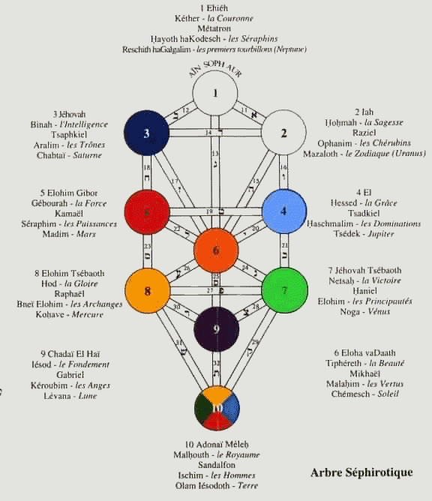

*
* *

Torot est en hébreu le pluriel de Torah.

